[中南大学湘雅医院某研究团队所发文章被质疑文章内发生图片重叠](https://mp.weixin.qq.com/s?__biz=Mzk0ODg4MTYxMw==&mid=2247504856&idx=2&sn=f9ca68bdf0f587c9a3c1cb144b16586e)

[诚信学者](javascript:void(0);)2025-04-13 19:46:00四川

2014 年 7 月 31 日，中南大学湘雅医院Cheng Zhigang 研究团队，在***International journal of molecular medicine***上发表的题为**“Non-invasive remote limb ischemic postconditioning protects rats against focal cerebral ischemia by upregulating STAT3 and reducing apoptosis”**的研究论文，**被质疑文章内发生图片重叠。**

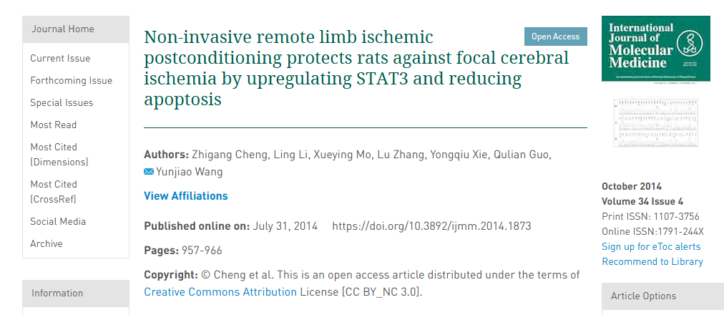

该文章于2025年4月在Pubpeer上被读者质疑：**文章内发生图片重叠。**

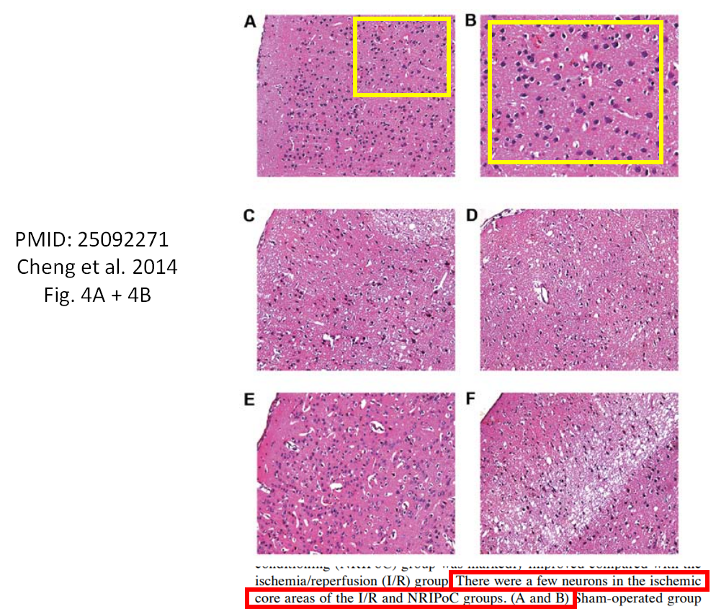

**相关消息**

https://pubpeer.com/publications/8EB38DD659B70B5351AFACED68CB33#0